Name: Datum:

Anna Amalia – Prinzessin von Preußen

Lies den Text im Musikkoffer aufmerksam durch und beantworte folgende Fragen.

a) Wann und wo wurde Anna Amalia geboren und wann ist sie gestorben?
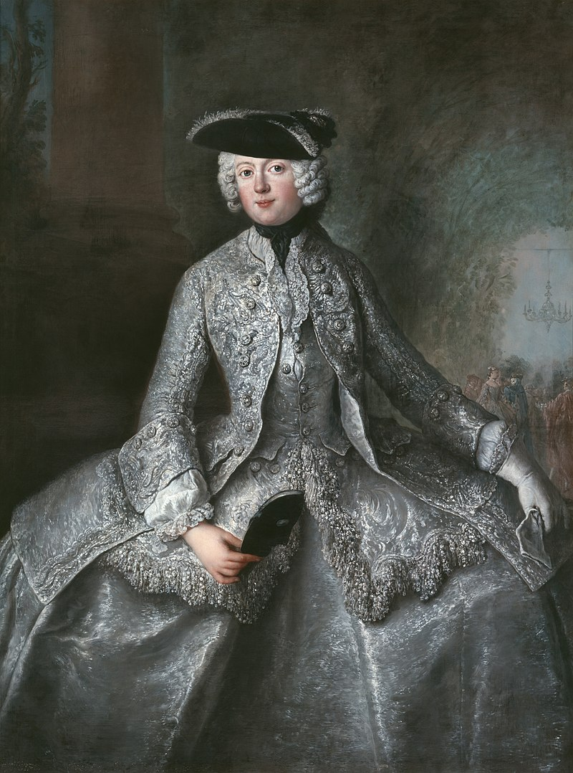Anna Amalia von Preußen
(Gemälde von Antoine Pesne, vor 1757, https://commons.wikimedia.org/w/index.php?curid=1094789)
………………………………………………………………………………………………………

b) Aus welchem Königshaus stammt sie und welche Position nimmt sie dort ein?

………………………………………………………………………………………………………

c) Welche Instrumente spielte sie und wer waren ihre Lehrer?

………………………………………………………………………………………………………

………………………………………………………………………………………………………

………………………………………………………………………………………………………

d) Welche Positionen hatte die preußische Prinzessin im Stift Quedlinburg inne und welche möglichen Beweggründe hatten sie dorthin geführt?

………………………………………………………………………………………………………

………………………………………………………………………………………………………

………………………………………………………………………………………………………

e) Benenne einige Reformen, die Anna Amalia trotz Abwesenheit in Quedlinburg vornahm.

………………………………………………………………………………………………………

………………………………………………………………………………………………………

………………………………………………………………………………………………………

f) Welche Rolle nahm Anna Amalia als Musikerin und Konzertveranstalterin am preußischen Hof ein?

………………………………………………………………………………………………………

………………………………………………………………………………………………………

………………………………………………………………………………………………………

g) Wer schuf die Hausorgeln der Prinzessin und wo befanden bzw. befinden sich diese?

………………………………………………………………………………………………………

………………………………………………………………………………………………………

………………………………………………………………………………………………………

h) In welchem Stil komponierte sie und welche Gattungen/Werke schuf sie?

………………………………………………………………………………………………………

………………………………………………………………………………………………………

………………………………………………………………………………………………………

i) Welche Bedeutung kommt ihrer Musikaliensammlung zu?

………………………………………………………………………………………………………

………………………………………………………………………………………………………

………………………………………………………………………………………………………

j) Welchen Anteil leistete Anna Amalia zur Bach-Pflege im ausgehenden 18. und im 19. Jahrhundert?

………………………………………………………………………………………………………

………………………………………………………………………………………………………

………………………………………………………………………………………………………

